
Město Litomyšl
Zastupitelstvo města

O B E C N Ě Z Á V A Z N Á V Y H L Á Š K A
M Ě S T A L I T O M Y Š L
o stanovení podmínek pro pořádání, průběh a ukončení veřejnosti přístupných sportovních a kulturních podniků, včetně tanečních zábav a diskoték a jiných kulturních podniků v rozsahu nezbytném k zajištění veřejného pořádku

Zastupitelstvo města Litomyšl se na svém zasedání dne 11. prosince 2025 usneslo vydat na základě § 10 písm. a) a b), § 84 odst. 2 písm. h) zákona č. 128/2000 Sb., o obcích (obecní zřízení), ve znění pozdějších předpisů, tuto obecně závaznou vyhlášku (dále jen „vyhláška“):

Čl. 1
Podmínky pro pořádání, průběh a ukončení veřejnosti přístupných sportovních a kulturních podniků, tanečních zábav a diskoték a jiných kulturních podniků

- Veřejnosti přístupné sportovní a kulturní podniky, včetně tanečních zábav a diskoték, lze na území města na venkovních prostranstvích provozovat pouze do 22:00 hodin, pokud se nekonají ve dnech, kdy je doba nočního klidu odlišně vymezena Obecně závaznou vyhláškou města Litomyšl, o nočním klidu.
- V památkové rezervaci města graficky vyznačené v příloze č. 1 této vyhlášky (dále jen „památková rezervace města“) jsou provozovatelé provozoven, vyjma provozoven – restauračních předzahrádek, zahradních restaurací, letních zahrádek a obdobných zařízení, povinni ukončit veřejnosti přístupnou hudební produkci v podobě živé a reprodukované hudby do 24:00 hodin.
- V památkové rezervaci města jsou povinni:
  - provozovatelé restauračních zařízení, kteří provozují na otevřených veřejných prostranstvích restaurační předzahrádky, zahradní restaurace, letní zahrádky a obdobná zařízení ukončit provoz těchto restauračních předzahrádek, zahradních restaurací, letních zahrádek a obdobných zařízení do 22:00 hodin,
  - provozovatelé restauračních zařízení, která provozují v uzavřených prostorech existujících staveb restaurační předzahrádky, zahradní restaurace, letní zahrádky a obdobná zařízení, ukončit provoz těchto restauračních předzahrádek, zahradních restaurací, letních zahrádek a obdobných zařízení do 22:00 hodin.
- Ukončením provozu podle odst. 3 písm. a) a b) tohoto odstavce se rozumí i ukončení hudební produkce v podobě živé a reprodukované hudby.

Čl. 2
Oznamovací povinnost

Pořadatel podniku uvedeného v čl. 1 je povinen oznámit nejméně 15 dnů před jeho konáním Městskému úřadu Litomyšl:
- jméno, příjmení, datum narození, adresu místa trvalého pobytu a adresu bydliště, je-li odlišná od místa trvalého pobytu pořadatele; je-li pořadatelem právnická osoba, název či obchodní firmu, sídlo a označení osoby, která za tuto právnickou osobu jedná,
- označení druhu podniku (opakujících se podniků), dobu a místo konání včetně údaje o jeho počátku a ukončení,
- předpokládaný počet účastníků tohoto podniku,
- počet osob zajišťujících pořadatelskou službu a způsob jejich označení,
- údaje o osobě pověřené pořadatelem podniku k osobní spolupráci s orgány veřejné moci, pokud pořadatel podniku tuto osobu určí,
- údaje o osobách, které poskytly k užívání pozemek nebo stavbu, kde se má podnik konat,
- lhůtu, ve které zajistí úklid místa konání podniku, a způsob tohoto úklidu, jde-li o místa, která nejsou určena a zřízena pro pořádání uvedených podniků,
- způsob zajištění obecných povinností při nakládání s odpady vzniklými při pořádání akce,
- způsob zajištění podmínek stanovených zvláštními právními předpisy v oblasti požární ochrany.
Čl. 3
Účinnost

Tato vyhláška nabývá účinnosti dne 01.01.2026.

Mgr. Daniel Brýdl, LL. M. v. r. Radomil Kašpar v. r.
starosta města místostarosta města

Příloha č. 1 k vyhlášce, o stanovení podmínek pro pořádání, průběh a ukončení veřejnosti přístupných sportovních a kulturních podniků, včetně tanečních zábav a diskoték a jiných kulturních podniků v rozsahu nezbytném k zajištění veřejného pořádku

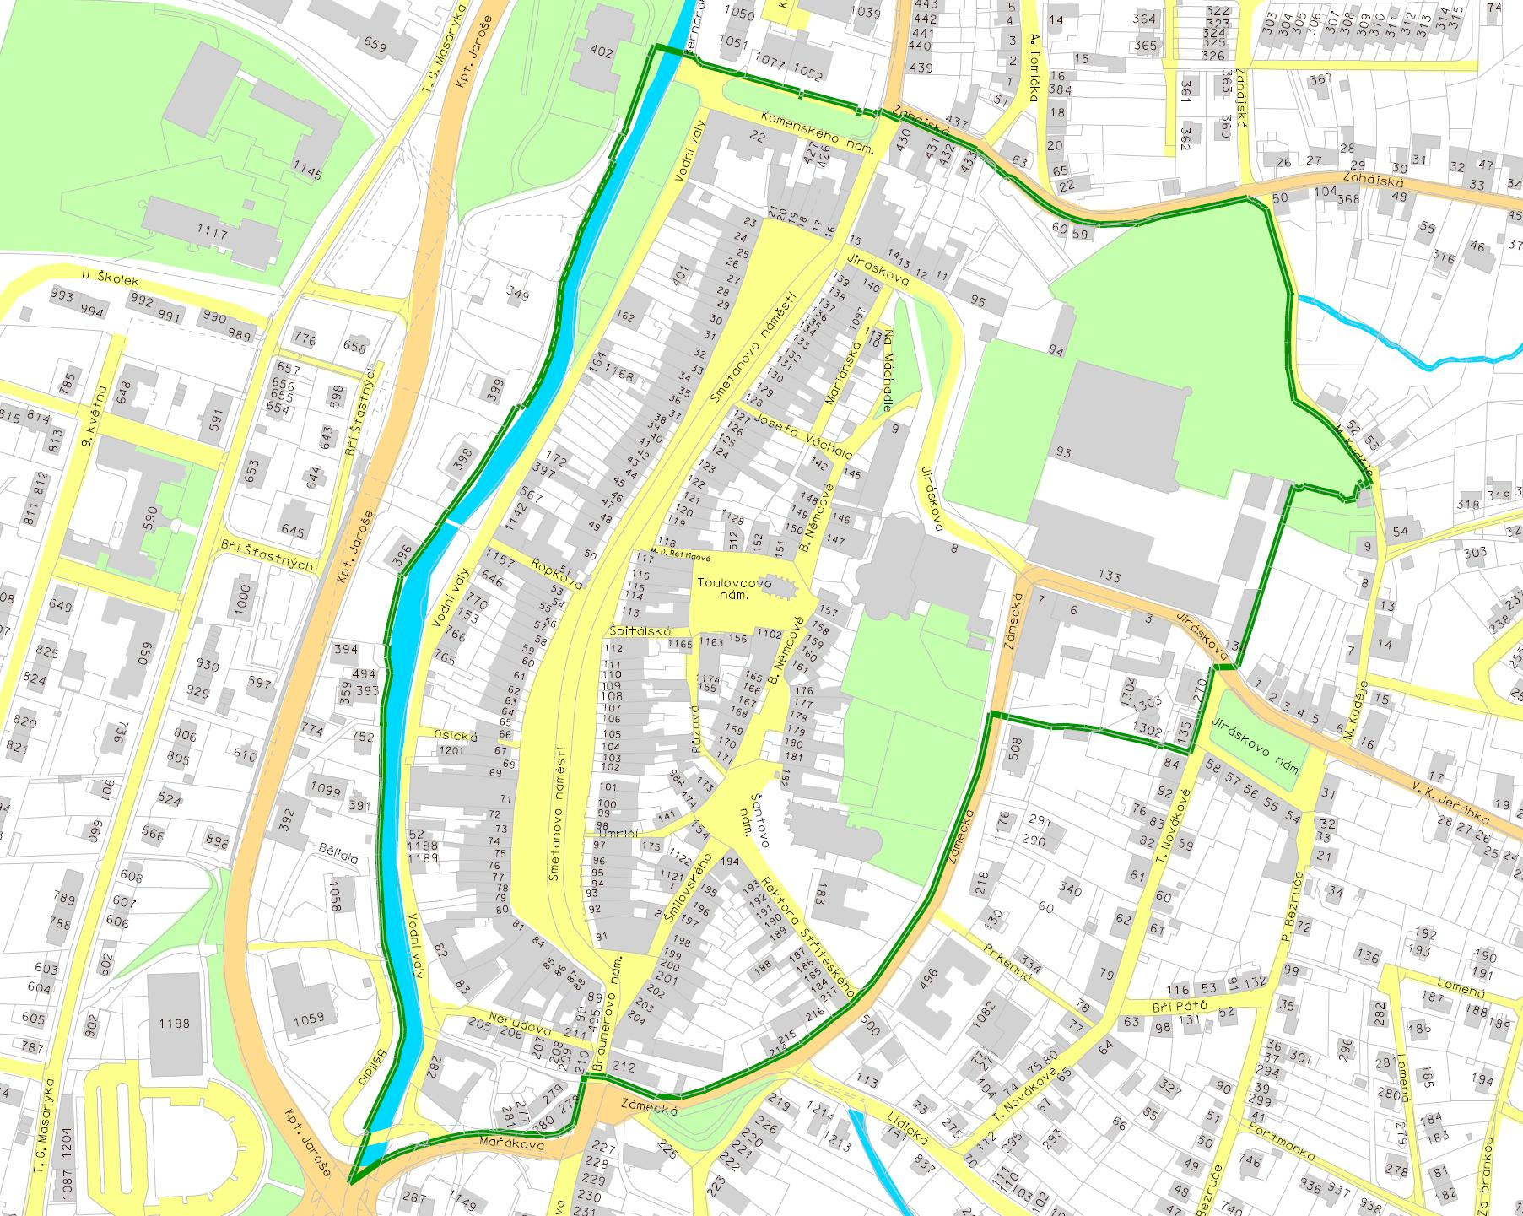

§ 5 zákona č. 20/1987 Sb., o státní památkové péči, ve znění pozdějších předpisů a výnos ministerstva kultury České socialistické republiky 16 417/87-VI/1 ze dne 21. prosince 1987 o prohlášení historických jader za památkové rezervace
restaurační předzahrádka, zahradní restaurace, letní zahrádka a obdobné zařízení – jedná-li se podle posouzení stavebního úřadu o stavbu nebo zařízení, je zapotřebí územní souhlas nebo územní rozhodnutí. Nicméně nemusí se jednat o zařízení, ani o stavbu ve smyslu stavebního zákona. Provedení předzahrádek může být různé - od pouhého položení koberce, rozmístění stolů a slunečníků, přes jednoduché podlahové vyrovnávací rošty volně položené na terén, až po složité montované konstrukce se zábradlím, vyrovnávacími stupni a zastřešením. Pokud jsou předzahrádky umístěné na veřejně přístupných pozemních komunikacích, povolují se podle zákona č. 13/1997 Sb., o pozemních komunikacích a zákona č. 283/2021 Sb., stavební zákon, vplatném znění.
zejména vnitřní dvory, vnitrobloky a průchody obytných domů
§ 13 zákona č. 541/2020 Sb., o odpadech, ve znění pozdějších předpisů.
zákon č. 133/1985 Sb., o požární ochraně, ve znění pozdějších předpisů; obecně závazná vyhláška obce vydaná na základě § 29 odst. 1 písm. o) bod 2. zákona o požární ochraně; nařízení kraje vydané na základě § 27 odst. 2 písm. b) bod 5. zákona o požární ochraně.

